Příloha č. 2 - Ilustrační foto

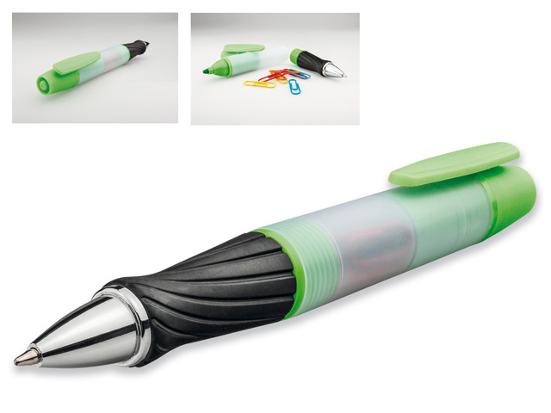
Plastové kuličkové pero 3 v 1 (pero se zvýrazňovačem a kancelářskými sponkami)

Text potisku

